# 接口概念：

1、接口请求方式：post，get，put，delete…

2、不同方式参数方式：

1、get：直接在parms里面填写

2、post：在body里面的x-www-form-urlencoded里面填写

3、环境变量：

1、全局变量

2、局部变量

4、进行测试前要获取session、cookie、token等（自行百度其含义）

获取方法：

1. cookie：用开发者工具的Application里面获取，复制value到postman里面即可，必须是文档里面cookie，token的api页进行获取，获取后可以进行对其子模块测试，在某个子模块获取的无效（网页版postman，postman-rest-client无需获取，浏览器会自动获取，并存储）

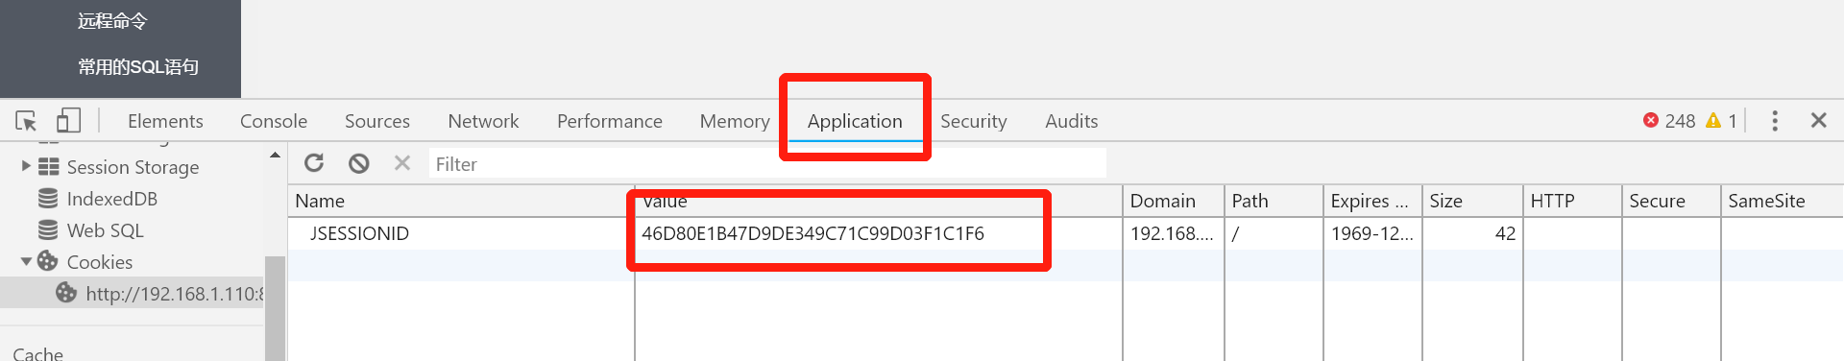

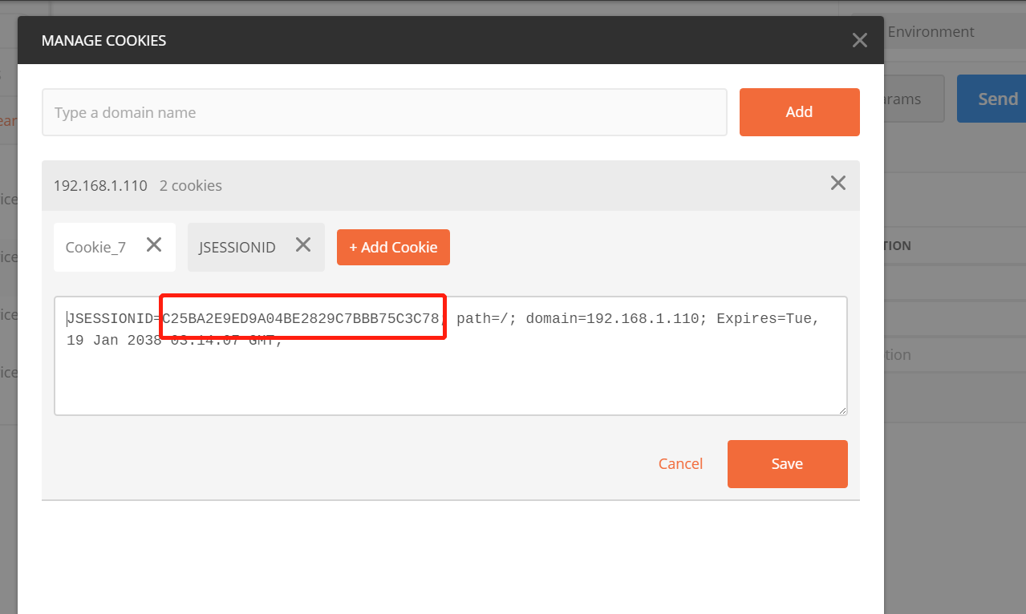

1. 获取token

<https://blog.csdn.net/ruanhao1203/article/details/79095629>

有详细获取方法

5、参数填写

根据测试点，用例填写、做必要的备注（此步骤可以省略），因为postman支持csv、json格式参数，所以断言只是为了将参数变为json格式文档，可以用语言将参数、断言转化为json格式参数文档（现有java代码转化）

6、json测试导入

将生成的json格式文档导入postman

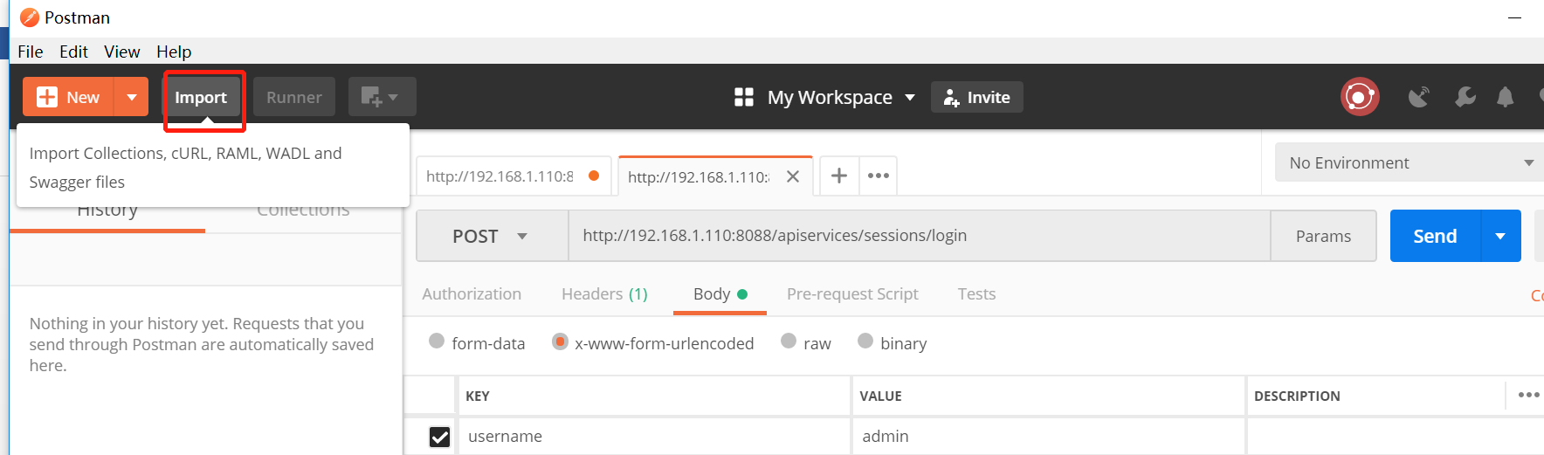

导入后即可进行测试

7、自动化接口测试：

可以将测试过程生成代码，将参数进行修改，在环境不变配置正确的情况下，避免每次都手动进行操作

可以生成不同代码，建议python，易修改

面向对象语言，修改参数比较麻烦

前端语言，过于繁琐，且上手难